Ни для кого не секрет, что здоровье ребенка у каждого родителя стоит на первом месте. Наиболее эффективным и доступным средством увеличения потенциала здоровья является физическая культура и, прежде всего, двигательная активность. Мы на практике убеждаемся в снижении интереса детей к двигательной активности, их малоподвижности, нежеланию принимать участие в подвижных играх. Что приводит к росту заболеваемости.

Как сделать так, чтобы мир движений стал, действительно привлекательным, интересным для детей и родителей? В решении этой проблемы, в нашей группе мы используем нестандартное оборудование, изготовленное своими руками, которое позволяет быстро и качественно формировать двигательные умения и навыки и способствует повышению интереса к физкультурным занятиям, делают более разнообразными движения детей, развивают творчество и фантазию. Занятия с нестандартным оборудованием могут носить как развлекательный характер, так и тренировочный характер; их можно организовывать в форме игровых, сюжетных, тематических, учебно-тренировочных занятий. Изготовленное нестандартное оборудование малогабаритное и достаточно универсальное, легко обрабатывается. Оно легко трансформируется при минимальных затратах времени и его можно использовать как в условиях помещений, так и на улице. Нестандартное оборудование – это дополнительный стимул активизации физкультурно-оздоровительной работы. Поэтому, оно, никогда не бывает лишним и скучным.

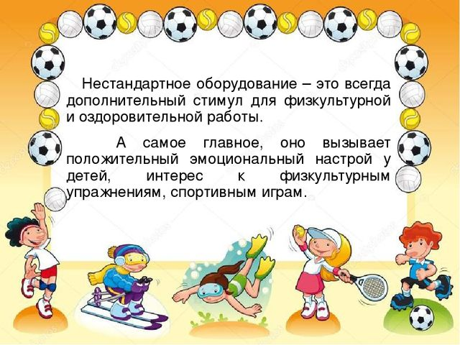

Составила: воспитатель МБДОУ № 51 «Журавушка» Кароян С.А.

**«Весёлые карандаши»**

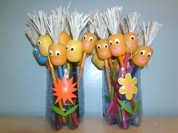

**Материал**: оборудование изготовлено из цветных карандашей или фломастеров, контейнер от киндер- сюрприза.

**Цель:** способствовать профилактике плоскостопия, массаж стоп. Улучшение кровообращения в пальцах, кистях рук и предплечий.

**Варианты использования**: Массаж ладоней (вращение ствола карандаша между ладонями), массаж кончиков пальцев, массаж тыльной стороны и внутренней стороны ладони. Массаж стоп, поднимание карандаша пальцами ног. Использование в качестве атрибутов.

**«Бильбоке»**

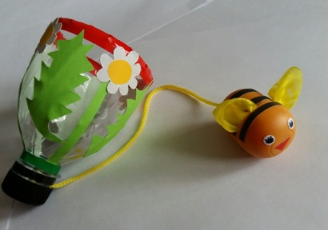

**Материал**: верхняя часть пластиковых бутылок, контейнер от «киндер-сюрприза» или мячик, цветная нить или ленточка.

**Цель**: Совершенствование умения подбрасывать предмет вверх или ловить его; развивать глазомер, быстроту реакции, координация движений предплечья кисти и пальцев, ловкости, меткости, глазомера, произвольности поведения, быстроты реакции. Воспитание упорства, настойчивости, позитивного духа соперничества, формирование навыков самоконтроля.

**Вариант использования**: Дети подбрасывают контейнер вверх и бутылочкой ловят его.

**Массажные дорожки**

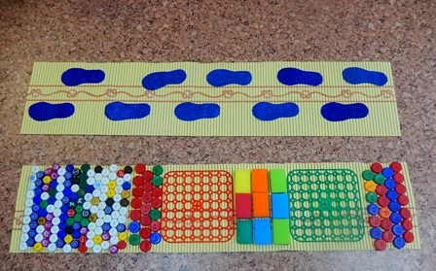

На плотную основу (клеёнка, линолеум, плотный стёганый материал) нашиваются (наклеиваются) пуговицы, шнуры. Можно предварительно наклеить их на вырезанные из линолеума следы.

**Цель:**

* профилактика плоскостопия;

*развитие и укрепление мышц стопы;

*формирование правильной осанки;

*развитие координации движений, равновесия.